Sint-Laurens ASO

Schooljaar 2011-2012

Esthetica

Dhr. H. Robberecht

**Architectuur**

*Opdrachten kijkwijzer architectuur*

Seppe Hoste

5WW  
11

17 November 2011

Inhoudsopgave

Zaha Hadid 3

Biografie 3

The Dorobanti Tower 3

The Capital Hill Residence 6

The California Residence 11

The Lilium Tower 13

Bronnenlijst 16

Biografie: 16

The Dorobanti Tower: 16

The Capital Hill Residence: 16

The California Residence: 16

The Lilium Tower: 17

Bijkomende informatie: 17

# Zaha Hadid

## Biografie

Zaha Hadid is een Britse architecte, geboren in Bagdad, Irak, op 31 oktober 1950. Nu is de vrouw eenenzestig jaar oud. Voor ze architectuur studeerde, heeft ze in de Amerikaanse universiteit van Beiroet wiskunde gestudeerd. Daarna studeerde ze architectuur aan de Architectural Association School of Architecture in Londen. Nadat ze was afgestudeerd, ging ze werken voor Rem Koolhaas, wie overigens leraar was van Zaha, in ‘The Office for Metropolitan Architecture’ ook wel het OMA genoemd. In 1980 startte Zaha Hadid haar eigen architectenbureau, in de jaren ‘80 gaf de Irakese top architecte les in de Londense architecten school. Later, in 2004 was ze de eerste vrouwelijke Pritzker-prize winnares. De Pritzker-prize kan vergelijken worden met de Nobelprijs voor architectuur.

## The Dorobanti Tower

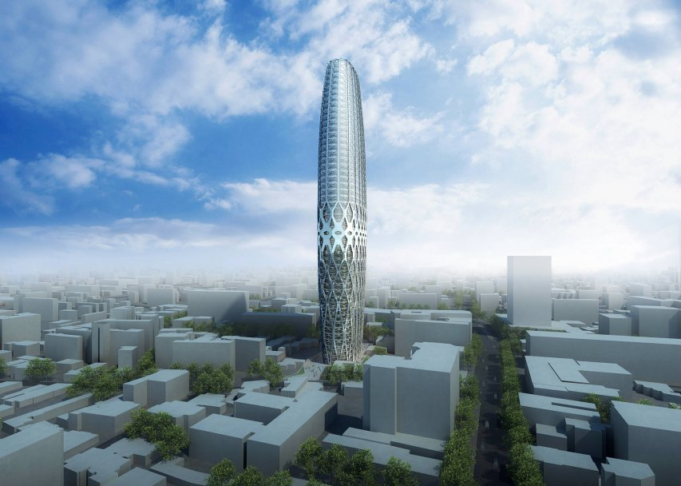

Dorobanti Toren, Boedapest, Roemenië

Dit is de Dorobanti toren die rond 2013, met zijn 200m, het hoogste gebouw in Boedapest, Roemenië zal worden. Dit is nog het concept, maar van zodra het plan is goedgekeurd zal de constructie ervan beginnen. Met een oppervlak van 100.000m2 zal dit gebouw voor vele doeleinden benut worden. Vanaf 28m hoogte begint het hotel, op 95m hoogte zal er een zwembad zijn, op de 102.4m de bar en de appartementen zullen vanaf 105m hun plaats hebben. De dakappartementen zijn voorzien op 184m hoogte.

De functie van het gebouw is overduidelijk: het wordt een luxueus hotel en appartementsgebouw. Het gebouw is zeer dominant, het steekt met hoofd en schouders boven de andere gebouwen uit. De materialen, glas, staal, beton enzovoort zijn ook verschillend van de gebouwen in de omgeving. Er is een zeer groot contrast met de omgeving, de andere gebouwen zijn niet zo futuristisch als de nieuwe wolkenkrabber. De grondvorm van het gebouw is een ellips, aangezien het geen vorm is met een symmetriemiddelpunt, is dit een langsbouw. Het grondplan van de ondergrondse garage daarentegen, heeft dan weer een rechthoekige of vierkante vorm.

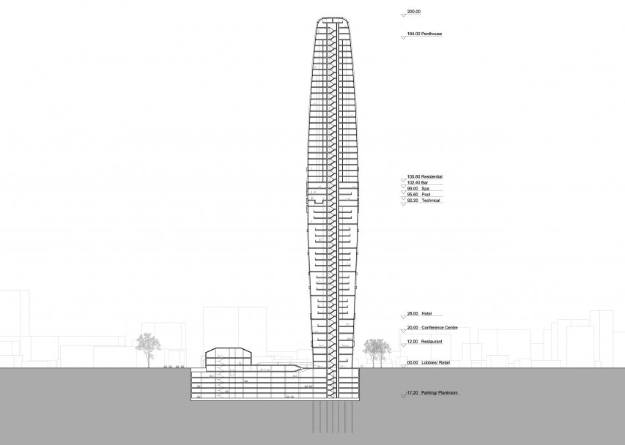

Dwarsdoorsnede

Aan deze dwarsdoorsnede te zien, is er duidelijk niet alleen herhaling aan de buitenkant van het gebouw, maar ook binnenin. Je ziet goed hoe verschillende lijnen terugkomen en zich blijven herhalen tot een verdieping een andere functie krijgt. Bijvoorbeeld: je ziet mooi het verschil tussen de gewone appartementen en de dakappartementen aan de hand van de lijnen, je ziet dat elk appartementje even groot is, evenals de penthouses. Het gebouw is een wolkenkrabber en aan de buitenkant kan je ook mooi zien dat er een verticale compositie is: de opvallende lijnen zijn overwegend verticaal. Er is bij het gebouw niet echt een voorgevel, elke zijde van het gebouw is evenveel benadrukt. Dat is te zien aan de versieringen aan de buitenzijde die zich rondom rond herhalen en zo een geheel vormen. De ingang wordt ook helemaal niet benadrukt, het zijn de metalen versieringen die benadrukt worden door hun herhaling (horizontaal) en variatie (verticaal). Of er wel een centrale ingang is, weet ik niet zeker. Waarschijnlijk zullen er meerdere ingangen aanwezig zijn die allemaal naar de lobby leiden.

Een duidelijke skeletbouw is niet te zien op deze foto’s, daarvoor zijn de blauwdrukken nodig. Als er een skeletbouw was, dan was hij hier verborgen achter de metalen constructie en het glas die het volledige gebouw sieren. Het zou zelfs kunnen dat de metalen versieringen een creatieve verwerking zijn van de steun elementen, maar wederom is dit op deze foto’s niet te zien, voor mij althans niet. Als type dak in hier een soort plat dak gebruikt. Op bovenstaande foto is een platte top te zien. Het gebouw is redelijk gesloten in mijn ogen doordat de ramen grotendeels verstopt zitten, maar van binnenuit lijkt het zeer open aangezien er veel glas en ramen zijn geplaatst.

Bij dit gebouw, en vele andere, heeft Zaha Hadid zich laten leiden door Less is a Bore. Dit houdt in dat er veel niet functionele extra’s zijn, maar dit gebouw is wel een van haar meest sobere. Er zijn gebouwen van deze architecte, zoals The Capital Hill Residence (komt later aan bod) die extravaganter zijn. Het feit dat er weinig traditionele of oude stijlen zijn gebruikt maakt deze stijl, het deconstructivisme[1], zo fantastisch, deze architecten durven verder kijken dan hun neus lang is.

Als je het gebouw goed bekijkt, kan je organische vormen herkennen, je kan de metalen constructie zien als een bijenkorf. Ik durf wel niet toe te geven dat dit ook effectief de bedoeling is, maar het lijkt er toch een klein beetje op niettegenstaande de gaten bij een bijenkorf vijfhoekig zijn. De ‘bijenkorf’ zorgt er ook voor dat het gebouw een ruwe huid krijgt. Het is zoals een vergiet maar dan sterk uitvergroot.

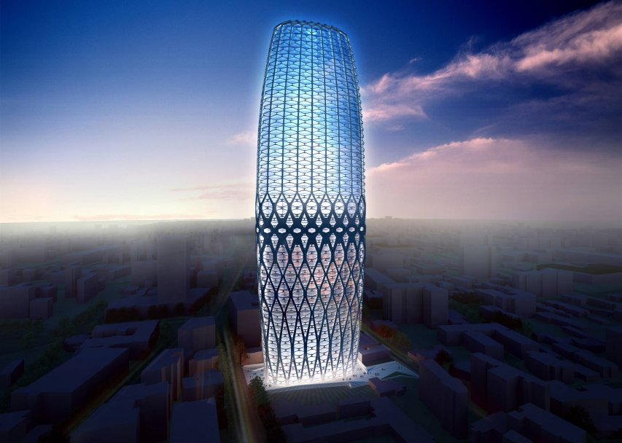De reden dat ik koos voor dit gebouw, heeft veel te maken met het feit dat ik van die ‘futuristische’ look hou. Ik vind het saai, die levenloze gebouwen aan de kust of in de steden te zien. Ik geef wel toe: de oude stadskernen van Gent of Brugge of andere middeleeuwse steden hebben ook hun waarde. Daarom moet de architectuur van de eenentwintigste eeuw ook zijn plaats krijgen. Met die reden koos ik voor dit gebouw, ik ben een grote fan en voorstander van deze stijl. Zelf leid ik niet aan het NIMBY-syndroom[2]. Ik zou het zeer graag hebben zelfs, mochten deze creatieve architecten aan alle grote steden hun eigen touch geven. De foto die me overtuigde om dit gebouw te nemen, is de foto van de Dorobanti toren ’s nachts.

Dorobanti Toren 's nachts

## The Capital Hill Residence

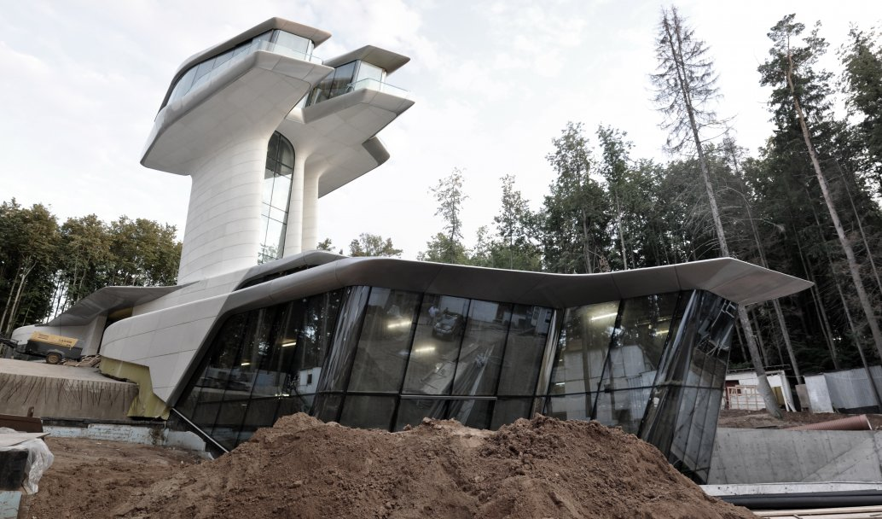

The Capital Hill Residence, Barvikha, Rusland

Dit is een foto van de constructie van het Capital Hill Residence. Het is gesitueerd in Barvikha, een dorp ten Westen van Moskou. Het gebouw werd in 2010 afgewerkt. Dit gebouw heeft een zeer interessante vorm, het lijkt op een boot. Wat het gebouw voor mij zo fascinerend maakt, is de verdieping die boven de bomen uitsteekt. Het uitzicht vanuit die kamers is verbluffend, je kan over het gehele uitgestrekte woud van Barvikha kijken. Deze villa is onderverdeeld in vier verdiepingen: de kelder, daar bevinden zich een woonkamer, sauna, fitnesszaal, massage ruimte en Turkse baden. Dan is er het gelijkvloers waar er nog een woonkamer is, een keuken, zwembad, eetkamer en zelfs de garage. Op de eerste verdieping bevinden zich de studeer kamer, gastenkamer, kinderslaapkamers en de hoofdingang. De hoofdslaapkamer is dan weer op de bovenste verdieping gesitueerd samen met een terras. Dat daar een slaapkamer is vind ik persoonlijk een goede keuze, als je opstaat ’s morgens heb je een oogverblindend panoramisch zicht over de bossen. Vooral in de winter als de boom toppen besneeuwd zijn is dat fantastisch.

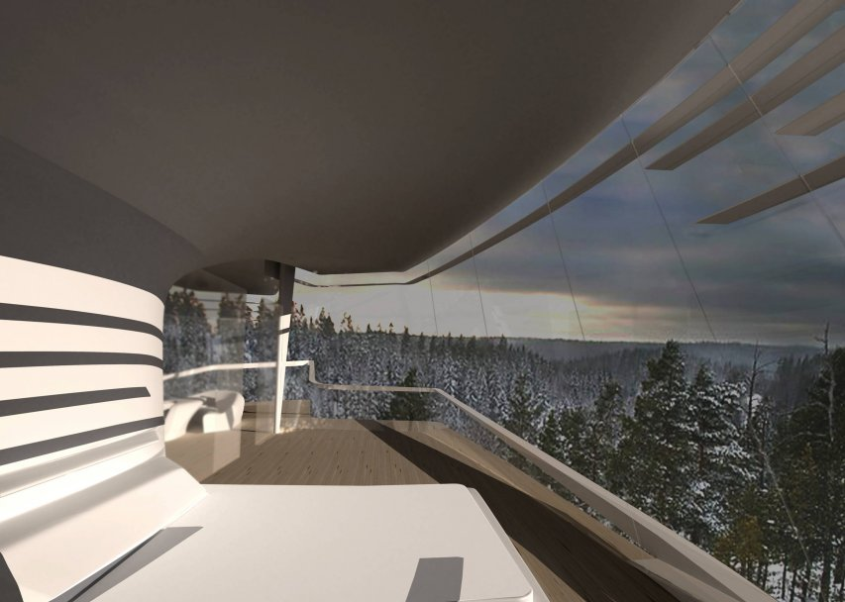

Panorama van uit slaapkamer

Het gebouw past naar mijn mening niet echt in de omgeving aangezien het een hedendaags gebouw is in een bos te Rusland. Hoewel het gebouw het enige is in de nabije omgeving, domineert het want het steekt boven alle bomen uit zoals een periscoop van een duikboot boven water. De materialen die vooral opvallen zijn beton, metaal en glas. Het beton zou ik zoveel mogelijk vermeden hebben, want het ontvangst van je gsm is zo al zwak in een bos en de betonnen muren houden de signalen nog meer tegen. Ik denk dat het bij deze villa nog mee valt want er zijn veel ramen en het is een redelijk open gebouw. De vorm van het gebouw is niet zo ver te zoeken, met een beetje verbeelding en fantasie kan je er een boot in herkennen. Volgens mij is er eerder een verticale compositie omdat de bovenste verdieping op een soort toren rust. Het gebouw heeft als grondplan, van de beneden verdieping, een min of meer rechthoekige vorm, maar ik kan niet zeggen of het een langs- of centraalbouw is, volgens mij is het geen een van beiden aangezien het gebouw een zeer onregelmatige vorm heeft. Een traditionele voorgevel zoals bij de fermettes is er niet, maar je kan wel zeggen dat het ‘kijkt’ naar een bepaalde richting. Het gebouw is zodanig gesitueerd dat je wel kan stellen dat het voor zich uitkijkt.

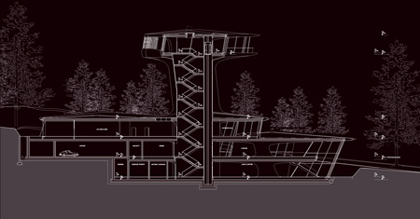

Dwarsdoorsnede

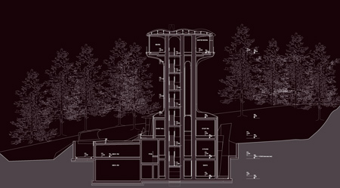

Langsdoorsnede

De ingang is gesitueerd aan de zijkant van het gebouw en is niet benadrukt, het is niet meer dan een subtiele opening. Dit zorgt ervoor dat het gebouw zelfs meer aandacht krijgt wat het beste is in dit geval, een gebouw dat zo speciaal is verdient ook meer aandacht dan de ingang ervan.

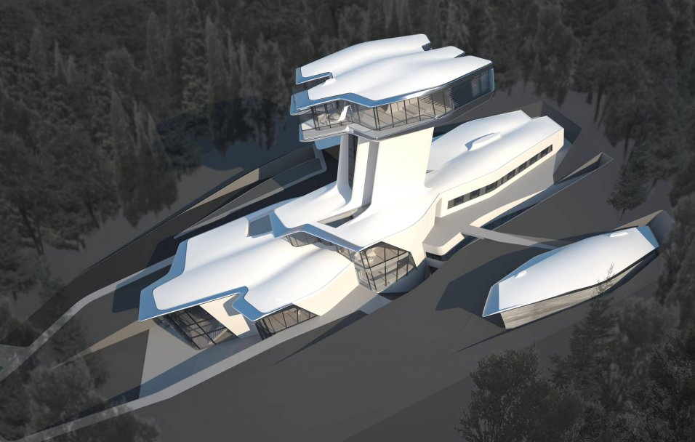

Ingang van de villa

Volgens mij is er een deel met skeletbouw gedaan en een deel niet, aan de langs- en dwarsdoorsnede te zien lijkt het alsof sommige delen op pilaren rusten zoals bij skeletbouw. Indien er skeletbouw zou zijn, bv. in de toren, dan is deze verborgen achter een wand van beton. De muren van het gebouw zijn redelijk open, vooral aan de voorkant is veel glas gebruikt. Ook op de bovenste verdieping bestaat een groot deel van de muren uit glas. Bij een gewoon rijhuis zou dit niet zo functioneel zijn, want dan kunnen er veel mensen binnen kijken en verdwijnt een deel van je privacy. Dit gebouw staat in het midden van een bos, waar weinig of geen mensen wonen dus zal dit hier geen probleem vormen. Door de openheid is er veel licht inval en dat is wel handig. Je kan in de woonkamer uitrusten met het zonnetje in je gezicht, of wakker worden doordat de zon je kamer vult met licht en warmte. Dit gebouw werd ontworpen door Zaha Hadid, dus wederom heeft ze zich laten leiden door Less is a Bore, waarbij er veel niet functionele extra’s zijn. Dat maakt haar ontwerpen ook zo geweldig, maar dit is het resultaat van iemand die durft tegen de regels ingaan. Als je zou vragen aan de architect in mijn straat om een villa te schetsen, zal hij waarschijnlijk een traditioneel huis tekenen met extra kamers en een zadeldak. Dit gebouw heeft niet bepaald een dak die in een definitie kan gegoten worden.

De functie van dit gebouw is volgens mij een vakantie huis waar je mensen ontvangt en je rijkdom toont. Met zo een huis val je op en wil je tonen dat je niet de traditionele lijn van architectuur volgt maar durft anders zijn en vernieuwen.

De huid van het gebouw is volgens mij glad, er is veel glas en beton. Meestal heeft beton niet zo een ruwe structuur en aan de foto’s te zien zal het hier niet veel anders zijn. Voegen zijn er wel, de buitenkant van het gebouw is namelijk met grote tegels gemaakt. Dit is mooi te zien op de eerste foto.

Tot slot het interieur, het interieur is net zoals het exterieur deconstructivistisch. Er zijn veel vloeiende vormen die je als zeker niet vindt in de traditionele keuken van Dovy of Het Hof Van Cleve. Dat maakt het gebouw compleet af, als er een saaie keuken zou zijn en een saaie woonkamer of een studeerkamer met meubels van Louis XIV, dan zou dit vloeken met de stijl waarin het gehele gebouw is ontworpen.

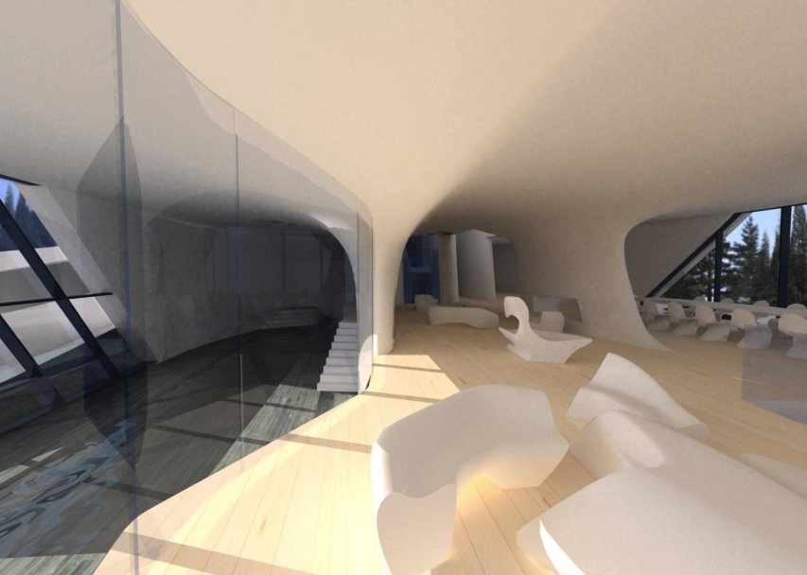

Interieur

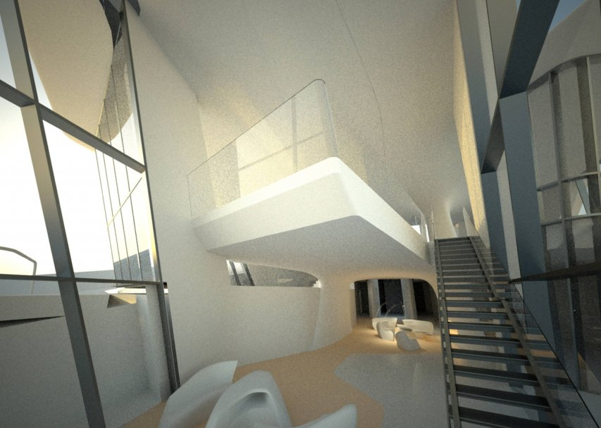

Traphal

Bij dit interieur is goed te zien dat de traditionele vormen van een traphal niet zijn gevolgd, maar dat er geheel anders is en in het oog springt. Wat ik minder vind aan deze foto is de trap zelf, in Het Huis van de Toekomst is er een mooiere trap, de trap daar is enkel met de rechter zijde bevestigd aan de muur, de rest ‘zweeft’. Hier was dat misschien niet mogelijk aangezien er een glazen wand naast de trap is. Hoewel de zwevende trap extravaganter is, is deze trap zeker niet mis, hij past zeker in de stijl van het gebouw.

## The California Residence

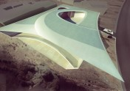

The California Hill Residence, San Diego, USA

Dit gebouw is een andere villa, ook ontworpen door Zaha Hadid. Het staat in San Diego, California, VS. De constructie ervan werd beëindigd in 2003. Ik koos dit gebouw wederom voor dezelfde reden: het is een geweldig design van een geweldige architecte. Eerst had ik The Civil Court van Madrid in gedachten, maar de vorm en locatie van dit gebouw bevielen me meer. Ik hou van gebouwen die niet de saaie doosvorm hebben maar eerder vloeiende vormen. Een doosvorm als huis dat kan het kleinste kind maken, maar villa’s al deze zijn een uitdaging voor de architect en tarten de fysica met hun onnatuurlijke vormen.

De materialen zijn weer zeer duidelijk, beton, metaal en glas. Hierbij heb ik dezelfde commentaar van het gsm bereik, maar ik denk wel dat een top architecte als Zaha hier aan gedacht heeft.

De grondvorm van het gebouw lijkt zeer sterk op een vierkant, maar heeft geen rechte hoeken. Aan het grondplan te zien is er weinig plaats voorzien voor badkamers, slaapkamers en extra kamers zo als studeerkamer en zwembad. Er is wel een grote inkomhal. Aangezien het grondplan lijkt op een vierkant, denk ik dat dit gebouw centraalbouw is. Het lijkt er ook op dat er een horizontale compositie is want het gebouw is breder dan het hoog is, en de lijnen die de aandacht trekken zijn overwegend horizontaal.

Je kan niet direct zeggen of er een voorgevel is bij dit gebouw, en als er een was dan is hij net als de andere gevels van het gebouw even veel benadrukt. Er zal wellicht een centrale ingang zijn, maar hij is niet benadrukt. De ingang is net zoals bij The Capital Hill Residence ‘verborgen’. Hij is niet echt verstopt, maar het gebouw is zo verbazingwekkend dat het alle aandacht van de ingang wegneemt.

Wederom is er niet duidelijk zichtbaar of er nu skeletbouw is of niet, ik denk persoonlijk van wel, want volgens mijn kan een muur die niet loodrecht staat geen steunmuur zijn. De skeletbouw is verborgen achter een wand van beton. Dit gebouw is redelijk gesloten, want er zijn weinig ramen in. Aan een zijde is er wel een groot raam dat uitzicht heeft op de Stille Oceaan.

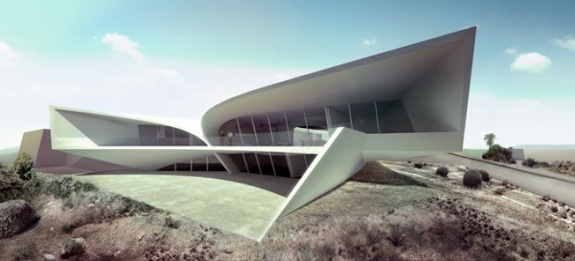

Balkon met uitzicht op de Stille Oceaan

Het is al duidelijk dat deze architecte zich laat leiden door Less is a Bore. Bij dit gebouw is ook duidelijk te zien dat er geen traditionele vorm is gevolgd, en net daarom koos ik het gebouw. California is altijd zonnig en heeft mooie stranden, de streek sprak me wel aan en toen ik zag dat dit gebouw daar stond was ik onmiddellijk verkocht. Het gebouw springt in het oog en toont dat we niet meer bezig zijn met gisteren maar al met morgen. Ik vindt dit gebouw aangenaam om naar te kijken. Omdat het op zo een geweldige en zonnige locatie staat is het niet langer nodig om ruimte voor een tuin te voorzien.

## The Lilium Tower

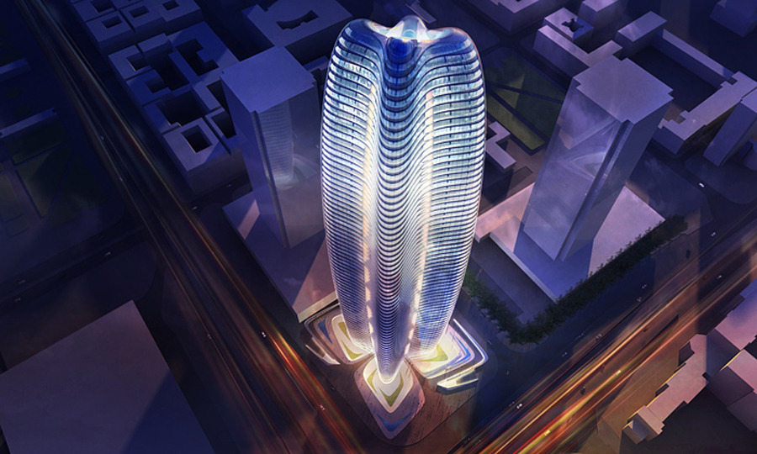

The Lilium Tower, Warschau, Polen

In het hartje van Warschau, Polen, komt dit gebouw rond 2012. De Lilium Toren, ontworpen door (ondertussen al mijn lievelings architecte) Zaha Hadid, wordt absoluut de blikvanger van Polen. Met zijn 257m hoogt en 70 verdiepingen zal dit het hoogste gebouw van de stad worden en van het land. Dit gebouw komt op nummer zes van de hoogste gebouwen in europa maar op 5m van de nummer honderd van de wereld (Grand Gateway Plaza I en II, Shanghai, China met 262m hoogte). Wederom koos ik dit gebouw omwille van de fantastische nachtfoto, weliswaar computer geanimeerd.

In mijn ogen lijkt dit gebouw op een geiser, een fontein van water die uit de grond komt gespoten. Daarom is dit volgens mijn ook organische architectuur. Er zal wel contrast zijn met de omgeving, maar op een of andere manier heb ik het gevoel dat het wel nog zal passen. De omgeving is overwegend in het Modernisme[3] gebouwd, maar dit deconstructivistisch gebouw zal er zeker niet mis staan.

De grondvorm hier doet denken aan een vierkant waarbij de zijden zijn in gedeukt en dus denk ik dat dit gebouw centraalbouw is. Je kan er ook goed de symmetrie op zien.

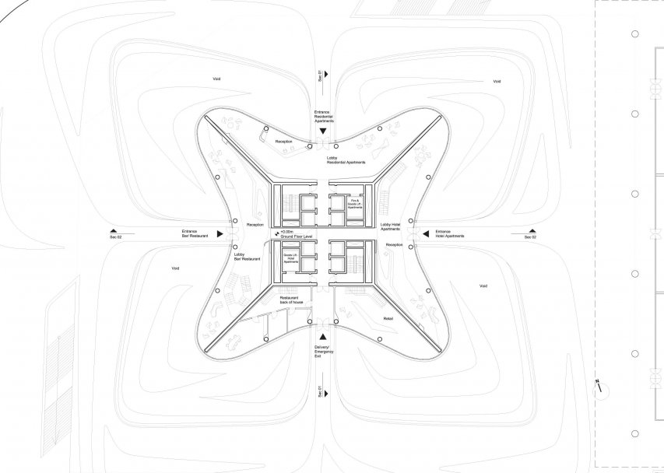

Grondplan Lilium Toren

De gebouw heeft overduidelijk een verticale compositie, zoals de meeste wolkenkrabbers. Ook is er een duidelijke herhaling te zien, elke verdieping is de zelfde. Een echte voorgevel is er dan weer niet. Alle vier de zijden van het gebouw zijn dezelfde, met elke hun ingang. De ingangen zijn gesitueerd in het midden van elke kant en komen samen in het midden van het gebouw.

De Lilium Toren is een zeer groot gebouw en om de stevigheid te garanderen zal er waarschijnlijk wel aan skeletbouw gedaan zijn. Indien dit het geval is, dan zal het skelet wellicht achter beton verborgen zitten. Op het grondplan zie je volgens mij draagmuren, zie het vierkant in het midden.

Het type dak is ook hier niet echt te definiëren, want het is niet bepaald plat, maar ook geen zadel- of lessenaarsdak. Het leunt een beetje aan bij een koepeldak, maar dan een zonder lantaarn en een ingedeukte koepel in plaats van een die uit het gebouw komt.

Zoals al Zaha’s gebouwen en ontwerpen, is dit ook geïnspireerd op Less is a Bore. Hier is wel een beetje aan de vorm te herkennen dat het een kantoor is, aan de hoogte bijvoorbeeld, maar het had evengoed een hotel of appartementsgebouw kunnen zijn. De huid van dit gebouw is dan weer glad, het lijkt op een glas geblazen vorm met metaal binnenin. Als je goed kijkt naar de foto’s lijkt het op een grote glazen toren, maar het kan zijn dat het de gevolgen zijn van computer animatie en dat de huid in werkelijkheid ruw is, omdat de metalen constructie ook aan de buitenkant zou kunnen zitten.

Vanuit de binnenkant gezien, is er veel licht in het gebouw zelf en zijn de overheersende kleuren wit en beige, wat het interieur zacht maakt. Het meubilair ziet er futuristisch uit en ongemakkelijk, maar het heeft iets. Ook de lampen zijn goed gevonden, het lijkt alsof het gebogen Tl-buizen zijn, en er is zeer veel licht.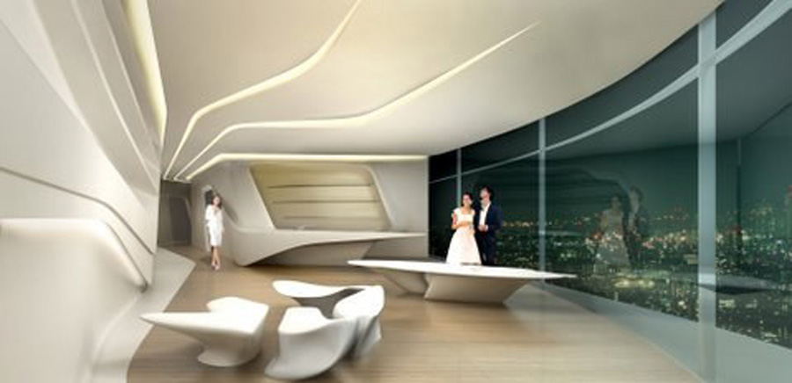

Interieur Lilium Toren

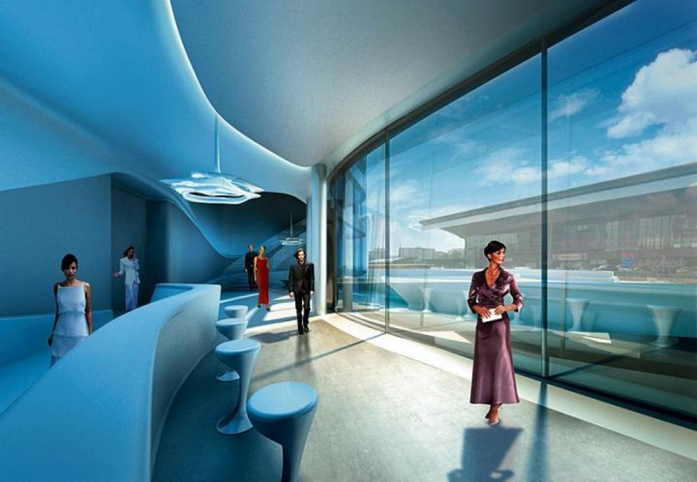

De cafetaria in de Lilium Toren

# Bronnenlijst

## Biografie:

<http://nl.wikipedia.org/wiki/Zaha_Hadid>

<http://en.wikipedia.org/wiki/Zaha_Hadid>

## The Dorobanti Tower:

<http://en.wikiarquitectura.com/index.php/Dorobanti_Tower>

<http://www.contemporist.com/2009/01/28/dorobanti-tower-by-zaha-hadid-architects/>

<http://en.wikipedia.org/wiki/Doroban%C5%A3i_Tower>

<http://www.zaha-hadid.com/architecture/dorobanti-tower/>

<http://www.worldarchitecturenews.com/index.php?fuseaction=wanappln.projectview&upload_id=10974>

<http://www.dezeen.com/2009/07/17/dorobanti-tower-by-zaha-hadid-architects/>

## The Capital Hill Residence:

<http://www.dezeen.com/2008/08/17/capital-hill-residence-by-zaha-hadid/>

<http://www.worldarchitecturenews.com/index.php?fuseaction=wanappln.projectview&upload_id=10200>

<http://www.worldarchitecturenews.com/index.php?fuseaction=wanappln.projectview&upload_id=10200>

<http://www.plataformaarquitectura.cl/2008/08/29/capital-hill-residence-zaha-hadid-architects/>

## The California Residence:

<http://www.zaha-hadid.com/architecture/california-residence/>

<http://www.architizer.com/en_us/blog/dyn/33200/its-going-to-take-a-little-zaha/>

<http://www.architizer.com/en_us/blog/dyn/tag/zaha-hadid/>

<http://www.zimbio.com/Zaha+Hadid/articles/KjPucUFfPnm/Stunning+California+Private+Residence+Design>

## The Lilium Tower:

<http://www.zaha-hadid.com/architecture/lilium-tower/>

<http://www.dezeen.com/2008/01/15/lilium-tower-in-warsaw-by-zaha-hadid/>

<http://wiezowce.waw.pl/lilium_en.php>

<http://www.e-architect.co.uk/poland/lilium_tower_warsaw.htm>

<http://www.worldarchitecturenews.com/index.php?fuseaction=wanappln.projectview&upload_id=1841>

## Bijkomende informatie:

<http://en.wikipedia.org/wiki/List_of_tallest_buildings_in_Europe>

<http://www.infoplease.com/ipa/A0001338.html>

<http://www.encyclo.nl/zoek.php?woord=modernisme>

<http://www.encyclo.nl/begrip/Deconstructivisme>

1. Eigentijdse stroming (1988 – heden) in de kunst en filosofie die ervan uitgaat dat de maatschappij verwarrend en onzeker is. De constructie is niet meer belangrijk, ze hoeft niet meer logisch te zijn.
2. NIMBY: Not In My Back Yard. De mensen vinden alles mooi en goed, maar het mag niet in hun directe omgeving staan.
3. Stroming in de bouwkunst waarin men strakke, sobere vormen hanteert. (naar: <http://www.encyclo.nl/zoek.php?woord=modernisme>)